İZMİR ŞAKRAN YAT LİMANI (YİD)

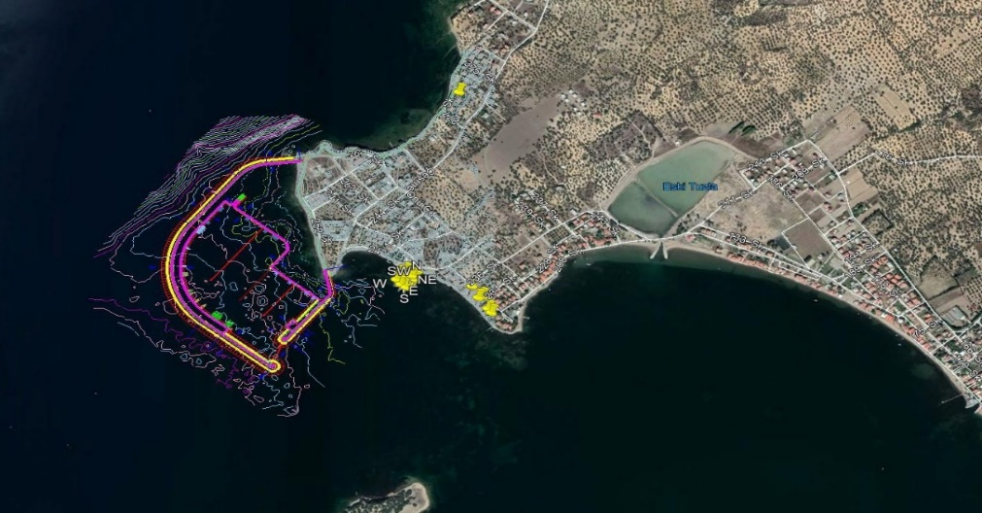

Kapasitesi : Denizde 400 Yat Karada 200 Yat Toplam 600 Yat
Mevcut Teknik Özellikler :
- 1065 m ana, 320 m tali dalgakıran,
- 296 m ve (-3 m)lik rıhtım,
- 592 m (-4 m)lik rıhtım,
- 321 m (-5 m)lik rıhtım,
- 271m Yüzer İskele
- 8x25m Travel Lift

